На правах рукописи

Шабельников Вадим Александрович

АВТОМАТИЗАЦИЯ ПРОЦЕССОВ МОНИТОРИНГА ОБЪЕКТОВ ЖЕЛЕЗНОДОРОЖНОЙ ИНФРАСТРУКТУРЫ НА ОСНОВЕ МУЛЬТИАГЕНТНЫХ ИММУНОЛОГИЧЕСКИХ СИСТЕМ

Специальность: 05.13.06 – Автоматизация и управление технологическими процессами и производствами (на транспорте)

АВТОРЕФЕРАТ

диссертации на соискание ученой степени
кандидата технических наук

Ростов-на-Дону - 2011

Работа выполнена в федеральном государственном бюджетном образовательном учреждении высшего профессионального образования
«Ростовский государственный университет путей сообщения»
(ФГБОУ ВПО РГУПС)

Научный руководитель: доктор технических наук, профессор
Лябах Николай Николаевич

Официальные оппоненты: доктор технических наук, профессор
Берштейн Леонид Самойлович
кандидат технических наук, доцент
Хатламаджиян Агоп Ервандович

Ведущая организация: Российский научно-исследовательский институт инфор-мационных технологий и систем ав-томатизированного проектирования (Рос НИИ ИТ и АП)

Защита диссертации состоится «30» июня 2011 г. в 15.00 часов на заседании диссертационного совета Д 218.010.03 при Ростовском государственном университете путей сообщения по адресу: г. Ростов-на-Дону, пл. Ростовского Стрелкового Полка Народного Ополчения, 2, конференцзал.

С диссертацией можно ознакомиться в научной библиотеке РГУПС.

Автореферат разослан «28» мая 2011 г.

Отзывы на автореферат в двух экземплярах, подписанные и заверенные печатью, просим направлять по адресу: 344038, г. Ростов-на-Дону,
пл. Ростовского Стрелкового Полка Народного Ополчения, 2, диссертационный совет Д 218.010.03, ученому секретарю.

Ученый секретарь
диссертационного совета, д.т.н., профессор М.А. Бутакова

ОБЩАЯ ХАРАКТЕРИСТИКА РАБОТЫ

Актуальность темы. Устойчивая тенденция повышения осевых нагрузок и скоростей движения на железнодорожном транспорте актуализирует задачи мониторинга динамического воздействия поездов на земляное полотно, мосты, тоннели и другие искусственные сооружения (ИС). В настоящее время на сети железных дорог эксплуатируется 82,6 тысячи искусственных сооружений, из них около 7,7 тысячи дефектных (9,3 %), не соответствуют современным нормам – 50,9 тысячи (62 %), превысили нормативный срок эксплуатации – 40,3 тысячи мостов (49 %).
Существующие системы мониторинга искусственных сооружений, между тем, отличаются устаревшей технологией анализа состояния ИС, значительным влиянием человека на результаты мониторинга, низкой производительностью, что требует разработки новой концепции мониторинга и управления состоянием ИС.
Степень разработанности проблемы. Вопросы автоматизации сложных объектов и процессов на транспорте рассматривались в трудах Долгого И.Д., В.Н. Иванченко, Э.К. Лецкого, В.М. Лисенкова, В.В. Сапожникова, Вл.В. Сапожникова и др.
Новая концепция беспроводного мониторинга, основанного на беспроводных сенсорных сетях, разрабатывается в трудах А. Боулиса, А. Дасгупта, Н. Джаубера, С.В. Дублинга, Д.П. Линча, М. Нилеша, Д. Станковича, К.Р. Фаррара, Х. Харидаса, К. Чинталапуди, Д.В. Шевитса и др.
Технологии искусственного интеллекта в исследуемой сфере разрабатывались Л.С. Берштейном, С.М. Ковалевым, А.О. Таракановым, Б.К. Хуангом, Б. Ченом, А.Н. Шабельниковым, Дж. Элманом и др.
Проблемы создания информационных систем мониторинга сложных природных и техногенных объектов на железнодорожном транспорте освещены в трудах: В.М. Круглова, В.А. Коугия, С.И. Матвеева, В.Я. Цветкова, Е.Н. Розенберга, И.Н. Розенберга, В.А. Явны и др.
Математические вопросы обеспечения работы автоматизированных систем на транспорте рассматривались в работах М.А. Бутаковой, А.Н. Гуды, Н.Н. Лябаха, Э.А. Мамаева, С.В. Соколова, В.Н. Тарана и др.
Цель и задачи исследования. Данное диссертационное исследование предпринималось в соответствии со следующей целью: анализ этапов развития и совершенствование систем мониторинга и управления состоянием искусственных сооружений железнодорожного транспорта.
Достижение поставленной цели раскрывается в последовательном решении следующих задач:
1. Обоснование необходимости построения автоматизированной системы мониторинга искусственных сооружений железнодорожного транспорта.
2. Разработка авторской концепции мониторинга и управления искусственными сооружениями железнодорожного транспорта.
3. Развитие математического, программно-технического обеспечения синтезируемой системы.
4. Внедрение результатов диссертационного исследования в научные и практические разработки.
Объект и предмет исследования. В качестве объекта данного исследования выступают автоматизированные системы мониторинга и управления состоянием объектов железнодорожного транспорта различного назначения (мосты, тоннели, железнодорожное полотно, здания и пр.).
Предметом исследования являются технологии мониторинга и управления состоянием объектов, их информационное, программно-математическое, алгоритмическое, техническое обеспечение. Работа выполнена в рамках следующих пунктов паспорта специальности 05.13.06 – автоматизация и управление технологическими процессами и производствами (транспорт):
6. Научные основы, модели и методы идентификации производственных процессов, комплексов и интегрированных систем управления.
14. Теоретические основы, методы и алгоритмы диагностирования, (определения работоспособности, поиск неисправностей и прогнозирования) АСУТП, АСУП, АСТПП и др.
15. Теоретические основы, методы и алгоритмы интеллектуализации решения прикладных задач при построении АСУ широкого назначения (АСУТП, АСУП, АСТПП и др.).
Теоретико-методологической основа исследования. Научные труды отечественных и зарубежных ученых, посвященные вопросам автоматизации сложных объектов, построению математических моделей технологических процессов контроля, диагностики, управления и процедур принятия решений в условиях неопределенности.

Информационно-эмпирическая база исследования. Основана на натурных обследованиях ряда типичных объектов исследования:
- скально-обвально-оползневого косогора КМ 1929 ПК 5-9 перегона Чемитоквадже – Якорная Щель;
- тоннеля №8 КМ 1977 ПК 10 перегона Мацеста – Хоста;
- данных монографических исследований отечественных и зарубежных ученых, а также информации из разнообразных Интернет-ресурсов и собственных авторских исследований диссертанта.
Инструментарно-методологический аппарат. Для решения вышепоставленных задач был использован инструментарно-методологический аппарат, включающий: методологию системного анализа, методы и инструменты формализованного анализа: теория распознавания образов, теория нечетких множеств, анализ временных рядов, теория массового обслуживания, теория искусственных иммунных систем и пр. Программное обеспечение выполнено на языках программирования С# и MATLAB, 3D-модели объектов были созданы с использованием языка разметки XAML.
Основные положения, выносимые на защиту:
1. Организационный механизм, определяющий общую стратегию оценки состояния искусственных сооружений на железнодорожном транспорте, согласовывающий работу ЛПР и машины и включающий:
- методику экспертной системы оценивания;
- машинные процедуры принятия решений.
2. Модели описания сложных динамических процессов, характеризующих динамику среды и собственно исследуемого ИС. В данном направлении выполнено следующее:
- проанализированы условия применения классических подходов моделирования временных рядов (моделей авторегрессии, скользящего среднего и смешанных моделей);
- предложен авторский метод идентификации тенденций изменения временных рядов, основанный на использовании аппарата теории распознавания образов и позволяющий осуществить поэтапную адаптацию моделей и процедур принятия решений;
- исследованы интеллектуальные технологии анализа временных рядов.
3. Процедуры формализованного принятия решений в системах мониторинга и управления ИС на основе использования аппарата теории нечетких множеств. В частности:
- введен соответствующий категориальный аппарат исследования;
-разработана общая структура системы принятия решений, использующая нечеткую логику;
- показана теоретическая обоснованность и практическая реализуемость предложенного математического аппарата;
- предложено систему правил логического вида формировать в виде таблиц соответствий значений лингвистических переменных;
- проиллюстрирована возможность учета психофизиологических качеств ЛПР при формировании баз знаний.
4. Построение нового класса систем технического мониторинга (СТМ), основанное на использовании парадигм искусственных иммунных систем и мультиагентных технологий.
5. Процедуры формирования локальных БЗ интеллектуальных агентов и механизм выработки диагностических решений, основанных на технологии мягких вычислений, а также общая схема применения данной технологии.
6. Модели интеллектуальных агентов для иммунологических мультиагентных СТМ, ориентированных на решение задач, связанных с диагностикой распределенных технических объектов.
7. Модель взаимодействия агентов верхнего уровня СТМ при решении задач распределенного мониторинга сложных технических объектов.
Научная новизна диссертационного исследования заключается в следующих предложениях автора.
1. Уточнен категориальный аппарат исследования: автоматизированная беспроводная система мониторинга (АБСМ), уровень компетентности, стабильность функционирования, обучаемость эксперта; адаптированы к решению поставленной задачи понятия интеллектуальных агентов и биоинспирированных алгоритмов.
2. Разработана концепция и базовые принципы функционирования АБСМ, отличающаяся интеллектуальностью функционирования, универсальностью внедрения на объектах железнодорожного транспорта.
3. Разработана методика экспертной оценки состояния искусственного сооружения, включающая механизм обучения и отбора экспертов.
4. Предложен подход к представлению числовых временных рядов в символьном виде путем многомерной нечетко-шейповой аппроксимации.
5. Разработана парадигма использования биоинспирированных алгоритмов в задаче диагностирования инженерных сооружений. В частности:
- адаптированы модели интеллектуальных агентов для иммунологических мультиагентных систем мониторинга, ориентированных на решение задач, связанных с диагностикой распределенных технических объектов.
- разработаны два новых класса интеллектуальных моделей обработки динамической информации в условиях неопределенности, позволяющих также решать задачи обучения и адаптации локальных БЗ интеллектуальных систем мониторинга.
Апробация и внедрение результатов исследования. Результаты диссертации докладывались на семинарах кафедры «Информатика» РГУПС, на международных научно-практических конференциях «Актуальные проблемы информатики и информационных технологий» (г. Тамбов, 2005, 2006 гг.), «Интеллектуальные системы на транспорте» (г. Санкт-Петербург, 2011 г.) и «Интегрированные модели и мягкие вычисления в искусственном интеллекте» (г. Коломна, 2009 г.), международном конгрессе по интеллектуальным системам и информационным технологиям «AIS-IT» (г. Дивноморск, 2010 г.), всероссийских научно-практических конференциях и симпозиумах «Транспорт – 2006» (г. Ростов-на-Дону) и «Седьмой всероссийский симпозиум по прикладной и промышленной математике» (г. Москва, 2006 г.), Российской выставке научно-технического творчества молодежи (г. Москва, НТТМ – 2010 г.), отраслевых выставках ОАО «РЖД» и ОАО «НИИАС» (г. Москва, г. Санкт-Петербург).
Публикации. Полученные в диссертации результаты нашли свое отражение в 22 печатных работах, 7 из которых опубликованы в журналах из перечня ВАК, одна является патентом на полезную модель.
Структура и объем работы. Диссертация состоит из введения, четырех глав, включающих 13 параграфов, заключения, списка использованных источников из 147 наименований и приложения. Работа проиллюстрирована 52 рисунками, 7 таблицами. Общий объем диссертации составляет 164 страниц.

СОДЕРЖАНИЕ РАБОТЫ
Во введении раскрывается актуальность исследований, формируются цель и задачи работы, формулируются положения, выносимые на защиту, научная новизна результатов, дается общая характеристика работы.
Первая глава «Состояние систем мониторинга объектов инфраструктуры на железнодорожном транспорте» представляет собой укрупненный взгляд на сферу мониторинга природно-технических объектов железнодорожного транспорта. В разделе 1.1 оценивается общее состояние объектов инфраструктуры ОАО «РЖД», приводятся статистические данные текущего состояния инженерные сооружений, выделяются «узкие места» стальных магистралей, подверженные наибольшему риску возникновения негативных ситуаций техногенного характера: мосты, тоннели, оползнеопасные склоны.
Общее состояние природно-технических объектов, влияющих на движение поездов во второй по протяженности железнодорожных линий стране мира, не всегда удовлетворяет нормам безопасности. Большое количество сооружений, исчерпавших свой нормативный ресурс, устанавливает высочайшие требования к объемам ежегодных материальных вложений в их реконструкцию и ремонт. Посткризисное состояние российской экономики вряд ли позволит компании ОАО «РЖД» в ближайшие 10 лет справиться с задачей обновления объектов инфраструктуры, не удовлетворяющих современным нормам.
В таком случае для обеспечения гарантированного уровня безопасности и управления рисками возникновения негативных природно-техногенных ситуаций следует сфокусировать внимание на создании систем мониторинга и управления природно-технических объектов.
Основными препятствиями на пути создания систем данного типа являются: недофинансирование, отсутствие базы знаний о предаварийных состояниях объектов, отсутствие специализированного программного и аппаратного обеспечения. Ввиду этого фактора и многообразия природно-технических систем, относящихся к железнодорожному транспорту, разрабатываемые системы мониторинга и управления должны обладать следующими характеристиками:
оперативностью реакции – необходимость работы в реальном времени диктуется быстрым изменением обстановки на железнодорожных линиях;
- универсальностью, что позволит разворачивать данные системы на различных объектах железнодорожного транспорта;
- адаптивностью, позволяющей системе функционировать в условиях сезонных колебаний параметров окружающей среды и в условиях процессов, вызывающих старение и изменение состояния объектов;
- надежностью – в том числе открытым остается вопрос вандалоустойчивости и живучести системы;
- интеллектуальностью, которая позволит системе принимать решения без постоянного участия человека;
- обучаемостью – способностью накапливать знания об исследуемом объекте и превентивных управляющих воздействиях на него в режиме эксплуатации объекта мониторинга.
В разделе 1.2 приводится общий анализ существующих систем мониторинга природно-технических объектов и выделение «белых пятен» используемых подходов. Рассматриваются следующие технологии контроля состояния объектов:
- систематический визуальный надзор за искусственными сооружениями,
- спутниковый мониторинг;
- сенсорные сети.
Рассматривая систематический визуальный надзор как один из способов организации мониторинга потенциально опасных природно-технических объектов, следует отметить низкую эффективность использования человеческих ресурсов, невысокую оперативность мониторинга, наличие человеческого фактора, полное отсутствие элементов автоматизации процесса.

Применение технологий спутникового мониторинга с высокой степенью точности (субсантиметровый уровень) позволяет определять относительные смещения объектов, поверхностную деформацию, движение земной коры, трассодиагностику, уровень риска отдельных участков железнодорожного полотна, а также выявлять потенциально опасные зоны для движения поездов. Системы данного типа позволяют организовать эффективный мониторинг многих объектов. С практической точки зрения применение спутниковых систем навигации, референсных станций и спутниковых геодезических реперов для контроля относительного положения статических объектов неудобно по ряду причин: высокая потребляемая мощность элементов сети, необходимость прокладки кабеля в точки мониторинга, высокая стоимость системы.
Рассматривая основные особенности беспроводных сенсорных сетей мониторинга, можно отметить, что наиболее важными задачами в организации их работы являются обеспечение энергопитания и оптимизация энергозатрат. Беспроводные узлы могут питаться лишь от автономных источников энергии, запасы которых часто ограничены емкостью питающих батарей. Для увеличения срока автономной работы устройств необходимо использовать источники альтернативной энергии: солнечные модули, преобразователи механической энергии, а также пьезоэлектрические, емкостные, индуктивные генераторы и т.д.
В разделе 1.3 предлагается авторская концепция организации мониторинга и упреждающего управления природно-техническими объектами железнодорожного транспорта. Перечислены требования, предъявляемые к разрабатываемой системе: интеллектуальность, универсальность, возможность мониторинга пространственно протяженных объектов, высокая рентабельность системы, высокая чувствительность датчиков, организация работы системы в реальном масштабе времени, высокая скорость и удобство установки системы.
На рис. 1 представлена обобщенная структура беспроводной сенсорной сети автоматизированной беспроводной системы мониторинга. На рис. 2 представлена упрощенная структура АБСМ.
Во второй главе «Математические основы синтеза систем мониторинга и управления состоянием природно-технических объектов на железнодорожном транспорте» в 2.1 приводится общая стратегия оценки состояния природно-технических объектов железнодорожной инфраструктуры. Автором предложены процедуры оценки состояния природно-технических объектов, выдвинуты требования к разрабатываемой системе мониторинга, а также к интеллектуальному комплексу, организующему анализ, строящему зависимости и прогнозирующему дальнейшее поведение объекта.

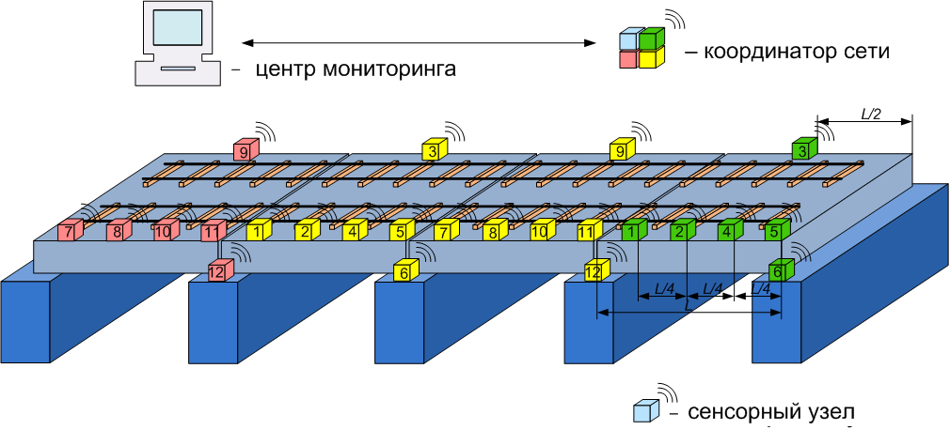

Рис. 1. Поле мониторинга сложной динамической конструкции

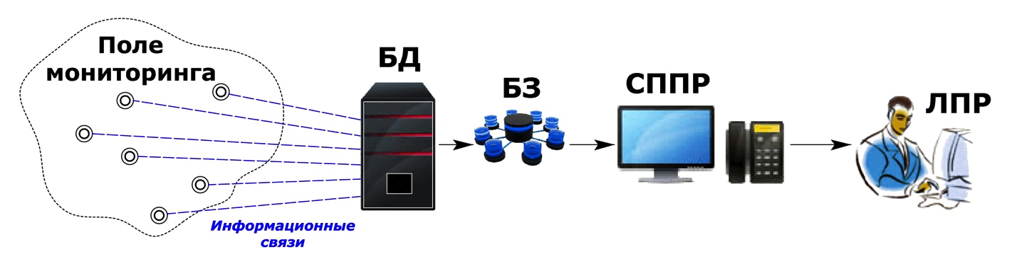

Рис. 2. Упрощенная структура АБСМ

Формирование управленческих решений по режиму использования искусственного сооружения может осуществляться двумя путями:
- c помощью экспертов в данной области;
- путем синтеза интеллектуального советчика.
Предложен алгоритм функционирования экспертной системы объекта, обоснован ее состав, исследованы основные функции и процедуры составляющих подсистем.
Подробно рассмотрена подсистема формирования оценок экспертов, проведен анализ существующих публикаций по теме, введены следующие параметры обучаемости экспертов: скорость, стабильность и уровень компетентности.
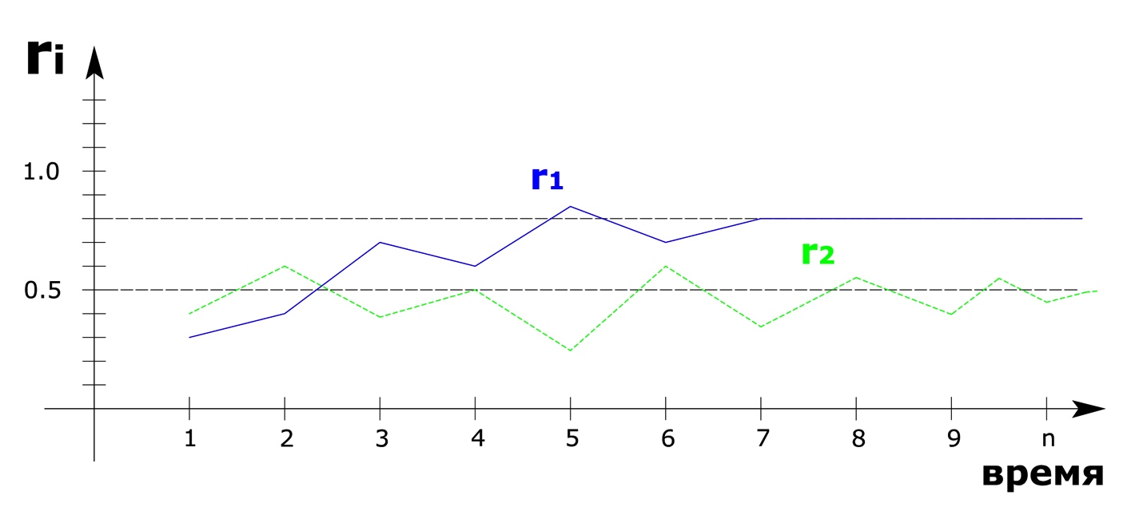

Рис. 3. Зависимость показателя компетентности экспертов от времени

Из рисунка 3 следует, что время обучаемости первого эксперта равно семи тактам экспертизы, второго – более десяти. Предельный уровень значимости (вес) первого эксперта равен 0,8, а второго – 0,5.
Уровень компетентности i-го эксперта на заданном временном промежутке вводится как среднее значение m показателей R_{i} из этого промежутка:
k = 1/m (R_{i}^{n+1} + R_{i}^{n+2} + …+ R_{i}^{n+m}), (1)
- стабильность его работы оценивается среднеквадратическим отклонением наблюденных показателей R_{i} от среднего k:
∂ = (1/(m-1)(∑₁^{m}(R_{i}^{n+i} - k)²))^{0,5} . (2)

В цитируемых работах не прописана методика взаимодействия экспертов при экспертизе объекта. Традиционно используется среднее арифметическое взвешенное высказываний m экспертов:
Q_{а} = (∑_{i}R_{i}q_{i})/ m , (3)
где Q_{а} – суммарная (аддитивная) степень безопасности объекта, а q_{i} – высказанная i-м экспертом. Учитывая важность данного показателя, считаем целесообразным использовать более пессимистическую оценку – среднее геометрическое высказываний m экспертов:

Q_{г} = (∏_{i}R_{i}q_{i})^{1/m} , (4)
где Q_{г} – суммарная (мультипликативная) степень безопасности объекта.

В качестве обоснования (4) можно привести следующее рассуждение. Среднее геометрическое всегда меньше среднего арифметического тех же чисел (но используем заниженную оценку). При стремлении произведений оценок экспертов на их веса R_{i}q_{i} друг к другу (присутствует единодушие мнений экспертов) значение (4) стремиться к значению (3). При значительном разбросе этих произведений (отсутствие солидарной уверенности) – общая оценка уменьшается.
Если разброс значений слагаемых в (3), сомножителей в (4), измеряемый с помощью дисперсии D или среднеквадратического отклонения, выше некоторого заданного порога, то такой группе экспертов следует отказать в принятии решений о состоянии объекта вследствие отсутствия единодушия во мнении.

В разделе 2.2 представлен математический аппарат для предварительного аналитического анализа параметров создаваемой системы, а также закладываются программно-математические основы для создания имитационной модели системы. Рассмотрена методика расчета параметров каналов на основе теории массового обслуживания. Создана имитационная модель телекоммуникационного канала с регулируемым уровнем зашумления, позволяющая также исследовать корректирующие возможности кода Хэмминга. В конце раздела предложена методика оптимизации каналов по внешнему критерию.
В разделе 2.3 произведена систематизация и развитие моделей динамических процессов. Функционирование объектов инфраструктуры транспортного комплекса страны представлено в виде временных рядов (ВР). Проанализировано использование классических методов моделирования временных процессов, среди которых: авторегрессия, скользящее среднее, смешанные модели.
При увеличении неопределенности данных предполагается отсутствие достаточной информации для использования перечисленных формализмов. В этом случае предлагается воспользоваться средствами теории распознавания образов для анализа тенденций изменения временных рядов.
Дальнейшее увеличение неопределенности данных требует применения специальных процедур выявления знаний. Предлагается метод поиска аномалий в базах данных.
Процесс интеллектуального поиска знаний включает в себя очистку и фильтрацию данных, формирование признаков и извлечение множества ассоциативных правил, которые могут быть использованы для идентификации аномалий или предсказания дальнейшего поведения временного ряда. Метод базируется на использовании информационно-теоретического подхода к извлечению знаний в комбинации с идеями лингвистической аппроксимации временных рядов.
Исходный ВР сегментируется на непересекающиеся временные интервалы с последующим представлением каждого интервала одним из нескольких базовых примитивов (шейпов). Предлагается подход к представлению числовых ВР в символьном виде путем многомерной нечетко-шейповой аппроксимации ВР. Для этого ВР преобразуется в многомерный ВР, каждое измерение которого характеризует определенный числовой признак, извлеченный из исходного ВР, а затем числовым признакам сопоставляются нечеткие числовые термы. Комбинации нечетких термов, сопоставленных разным измерениям ВР, образуют нечетко-шейповые представления интервалов ВР. При таком представлении каждый интервал ВР ассоциируется с несколькими символьными признаками. Строго упорядоченная последовательность из m нечетко-шейповых признаков задает темпоральный образ ВР. Далее выявляются ассоциативные нечеткие правила на m нечетко-шейповых признаков. Конечные правила являются ассоциативными правилами на помеченных интервалах, которые в задачах прогнозирования интерпретируются как правила предсказания целевых атрибутов, а в задачах выявления аномалий – как правила идентификации аномалий.
Предлагаемый способ определения аномалий заключается в создании модели нормального состояния временного ряда в виде правил предсказаний. Входные данные, не соответствующие в достаточной мере модели, отмечаются как аномальные.
В разделе 2.4 рассматривается применение теории нечетких множеств в задачах мониторинга и управления природно-техническими объектами и, в частности, моделирования оползневых процессов.
Нелинейные характеристики, ухудшающие качество работы традиционных регуляторов в исследуемых процессах, проявляются в следующем: насыщение грунта влагой, трение между собой различных слоев грунта.
В классической теории управления были разработаны методы, уменьшающие эффекты нелинейности. Среди них метод непостоянной структуры и адаптивное управление с эталонной моделью. Однако такие решения носят ограниченный характер, во многом зависят от технических параметров, природных условий функционирования конкретного объекта исследования, а разрабатываемые системы должны обладать определенной степенью универсальности для их тиражирования. Нечеткая логика, учитывающая возможность использования лингвистических переменных, нечеткую принадлежность элемента множеству, позволяет эффективно работать в данных условиях.
Общая структура системы, использующей нечеткую логику, представлена на рис. 4. Она содержит в своем составе блок фаззификации, базу знаний, блок решений и блок дефаззификации. Их совместное взаимодействие обладает синергетическим эффектом, определяющим интеллектуальность функционирования системы.

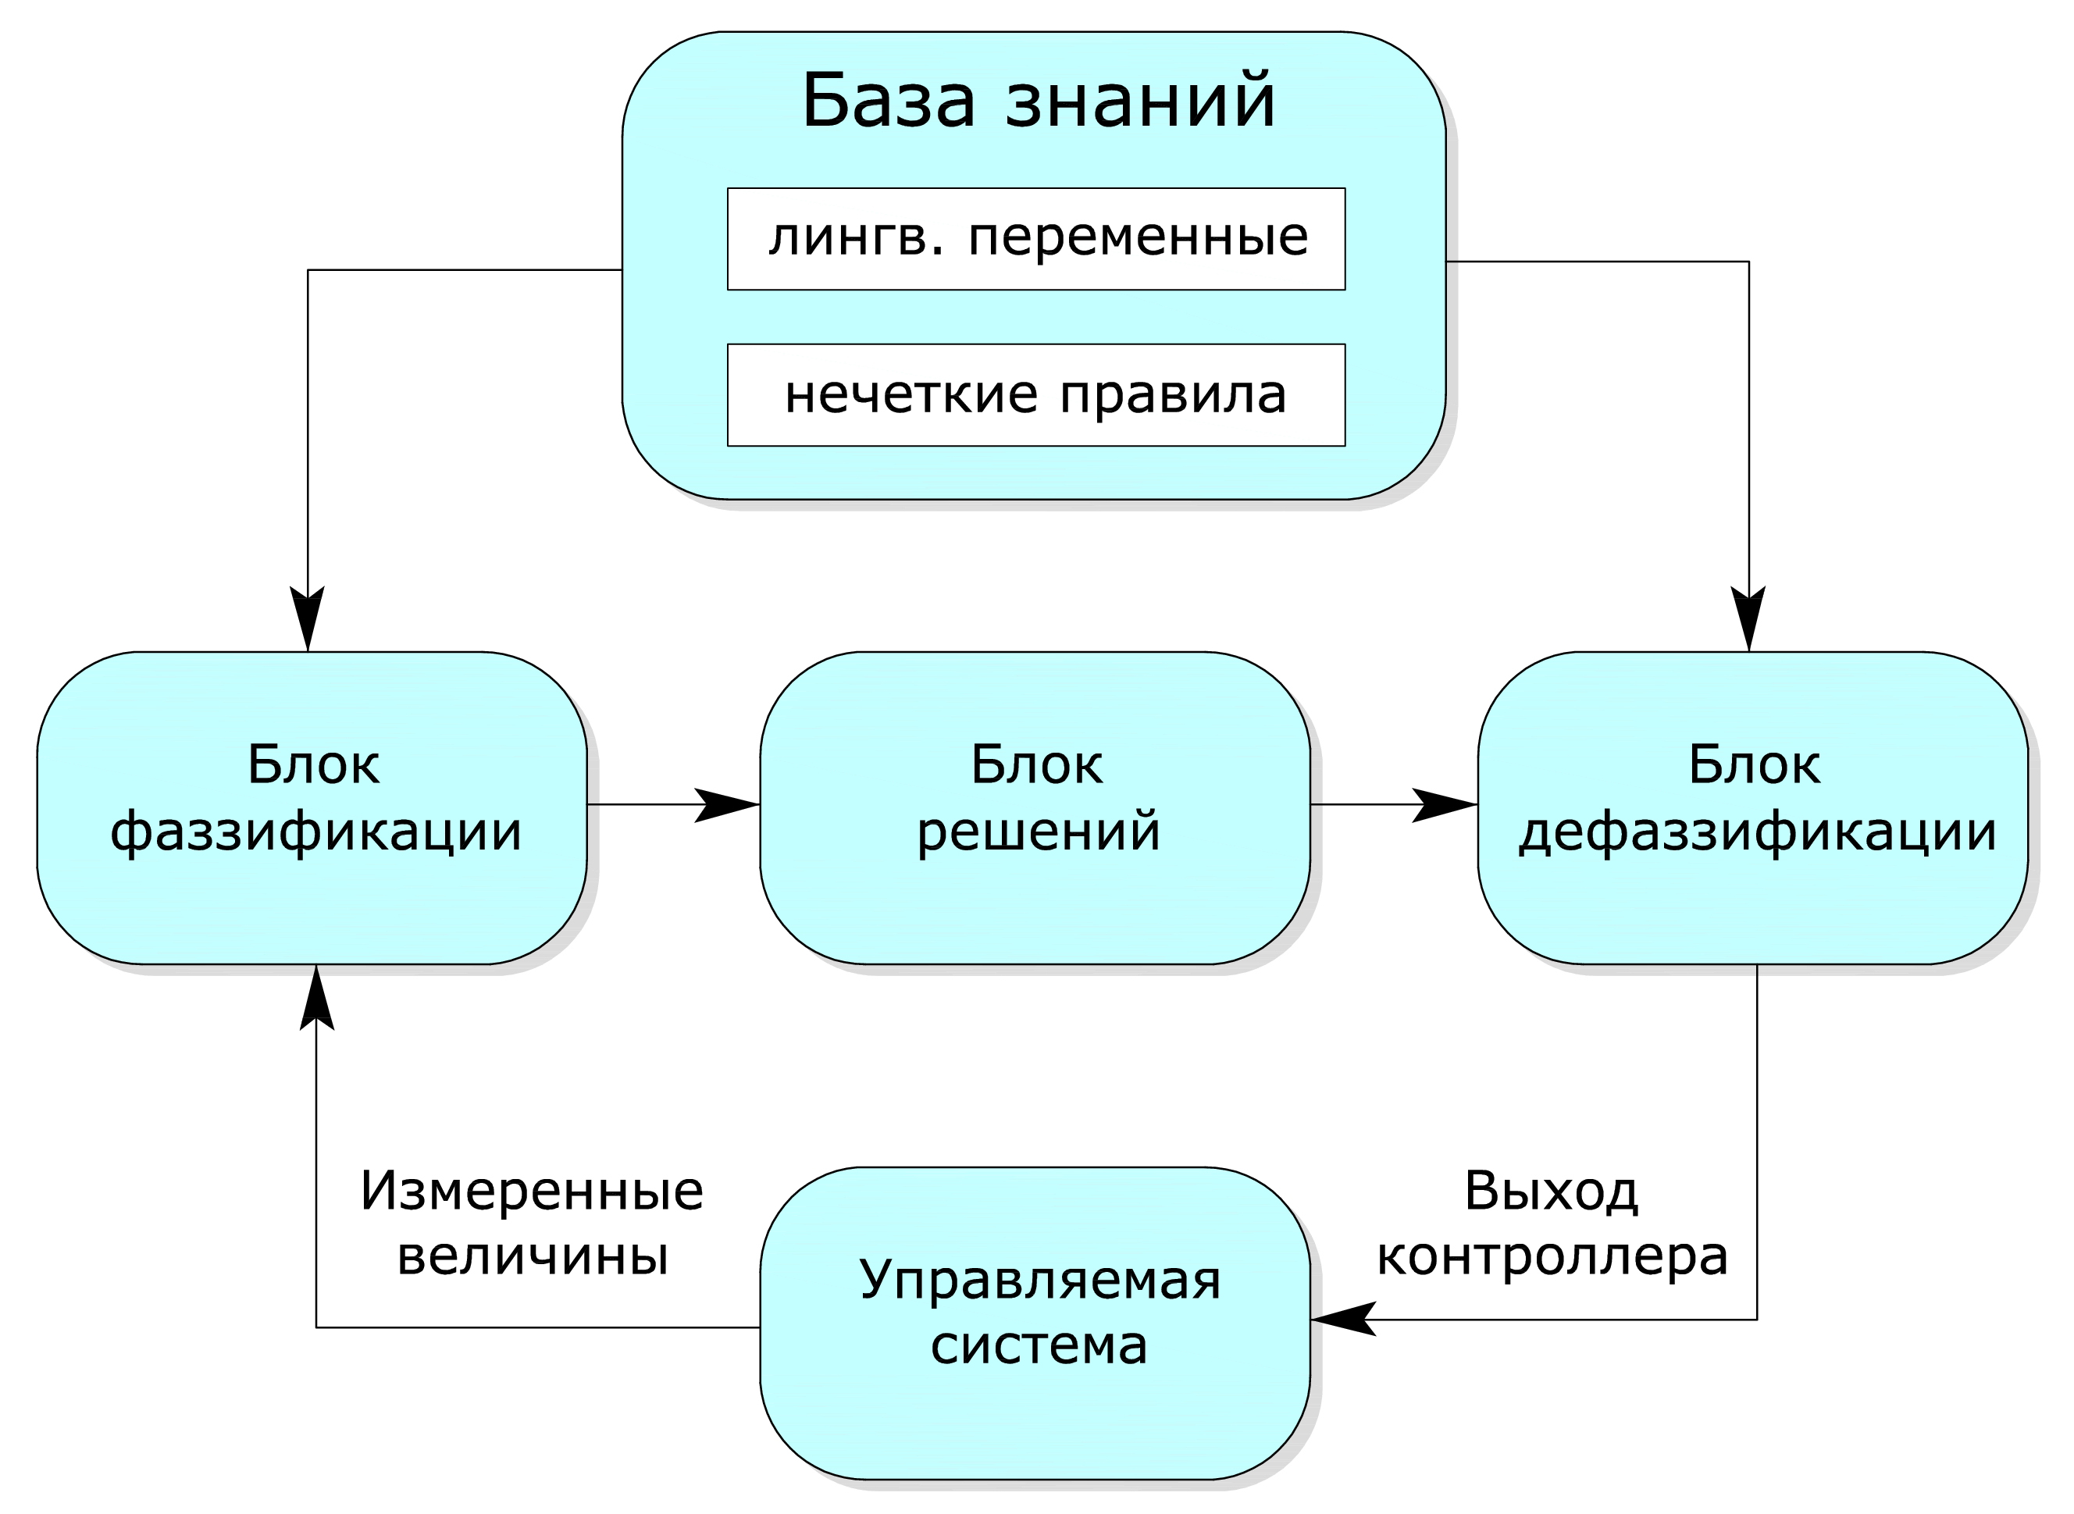
Рис. 4. Общая структура системы принятия решений,
использующая нечеткую логику

Блок фаззификации преобразует четкие величины, измеренные на выходе объекта управления (влажность грунта, его масса, силы внутреннего трения и пр.), в нечеткие величины, описываемые лингвистическими переменными в базе знаний. Далее рассматриваем переменные: х – влажность грунта, у – нагрузка на грунт, z – степень опасности возникновения оползня. Исходя из анализа свойств конкретного объекта, ЛПР определяет на множестве выделенных переменных нечеткие множества. Например: А₁ – слабое увлажнение грунта, А₂ – среднее, А₃ – сильное; В₁ – умеренная нагрузка на сооружение, В₂ – нормальная, В₃ – предельно допустимая; С₁ – опасность возникновения оползня существует, С₂ – опасности нет.
В третьей главе «Мультиагентные иммунологические модели в системах мониторинга распределенных технических объектов» разрабатываются теоретические основы нового подхода к построению мониторинговых технических систем, основанном на использовании элементов теории искусственных иммунных систем и мультиагентных технологий.
В разделе 3.1 разрабатывается общий подход и принципы построения гибридных мультиагентных систем распределенной обработки информации, ориентированных на решение задач мониторинга протяженных объектов железнодорожной инфраструктуры.
Мобильные агенты (имитирующие иммунные клетки), оснащенные классифицирующими алгоритмами, производят мониторинг состояния объекта, патрулируя по сенсорной сети, развернутой на нем. Антителом мобильного агента является обобщенный образ нормального и/или аномального состояния объекта, представленный классифицирующей моделью агента, построение которой будет рассмотрено в последующих разделах. Мобильный агент считывает данные с сенсоров в режиме реального времени и выполняет их идентификацию с использованием классифицирующей модели. Координатор мультиагентной системы, управляющий сенсорной сетью поддерживает генерацию, миграцию, взаимосвязь и управление мобильными агентами и их популяциями.
Основными элементами распределенных БЗ мобильных агентов являются процедуры вычисления шейпов развития динамического процесса в зонах размещения агентов. Шейп формируется в виде нечетко-трендовых представлений процесса с использованием таких лингвистических термов как «малое нарастание», «резкое снижение» и т.п. Для их вычисления на интервале используются нейросетевые модели (ИНС):

,
,
.
На вход локальной ИНС подается последовательность чисел, характеризующих мгновенные значения деформаций по каждой из пространственных координат X, Y, Z. Эту информацию агент принимает от соответствующих сенсоров напряженности в течение интервала времени . Выходом ИНС является вектор нечетких термов, характеризующих шейп процесса на интервале , вместе со значениями соответствующих функций принадлежности.
В разделе 3.2 разрабатываются две модели представления интеллектуальных автономных агентов и классифицирующих алгоритмов, предназначенные для использования на нижних иерархических уровнях в гибридных системах технического мониторинга.
Предлагаемый класс динамических нейросетевых моделей основан на использовании рекуррентных нейросетей Джордана-Элмана с контекстным внутренним слоем, выполняющим функции краткосрочной динамической памяти (рис. 5).

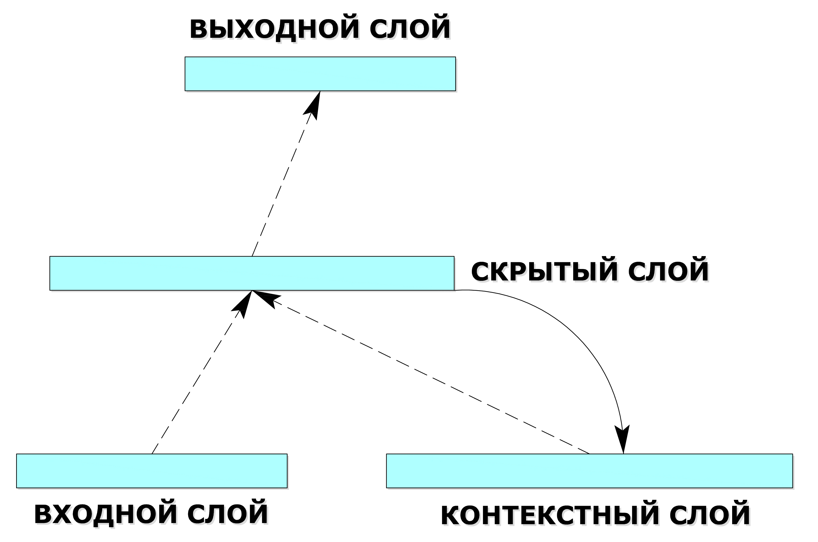

Рис. 5. Архитектура рекуррентной нейронной сети Джордана-Элмана

Рекуррентной нейронной сети РНС, не обладая внутренней памятью, оказываются способными неявно выработать внутреннее представление времени на основе распределенной пространственной структуры нейронов и обратной связи. График ошибки предсказания РНС является показателем наличия темпоральной структуры во входных данных и может быть использован для определения границ извлекаемых из них темпоральных образов.
Сеть обучается таким образом, что может использовать области в пространстве скрытых нейронов и переходы между этими областями для имитации состояний конечного автомата.
Второй тип моделей, предлагаемых для использования в классифицирующих алгоритмах мониторинга, основан на нечетких моделях с обратной связью.

Для реализации нелинейной функции будем использовать нелинейную динамическую систему (НДС), имеющую k обратных связей. Структура НДС приведена ниже на рис. 6.

Нечеткая схема вывода представляет собой логическую сумму функций принадлежности нечетких выходных переменных продукционных правил, умноженных на значения истинности их предпосылок.

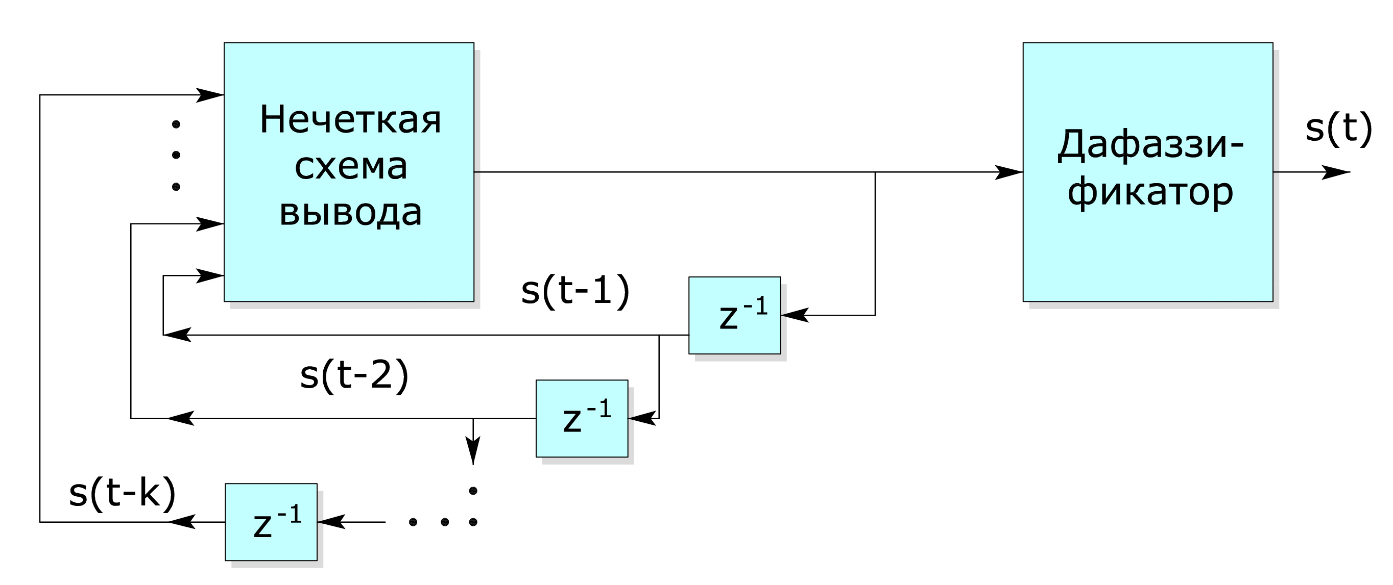

Рис. 6. Структура НДС с обратными связями

В разделе 3.3 разрабатываются модели представления агентов-координаторов, предназначенные для использования на верхних иерархических уровнях мониторинговых систем, а также предлагаются иммунологические механизмы взаимодействия интеллектуальных агентов нижнего уровня, реализуемые агентами-координаторами.
К наиболее важным механизмам и принципам функционирования естественных иммунных систем, отличающих их от других биологических систем обработки информации и делающие их особо привлекательными при решении задач технического мониторинга сложными рассредоточенными объектами, являются: механизм селективного клонового размножения для динамического контроля иммунных клеток, механизм распределенной классификации и распознавания образов на принципах селективного клонирования, механизм принятия решений на основе принципов отрицательного и положительного отбора.
Механизм контроля размножения агентов в гибридной системе мониторинга представлен на рис. 7.
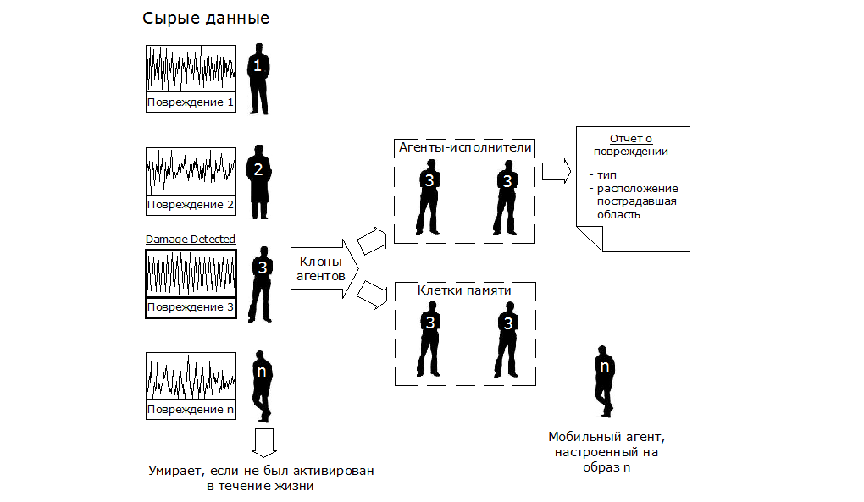
Рис. 7. Иллюстрация адаптивного управления популяцией агентов

В четвертой главе «Программно-аппаратная реализация системы мониторинга и управления природно-техническими объектами» в разделе 4.1 проведен эксперимент иммунного распознавания образов (ИРО) механических колебаний в различных точках железнодорожных мостов.
Образы механических колебаний представляют собой признаковые вектора, извлеченные из динамических данных мониторинга. Признаковый вектор формируется посредством быстрого преобразования Фурье и представляет собой 32-разрядную спектрограмму.
Эффективность описанной модели ИРО тестировалась с использованием экспериментальной базы данных, предложенной Американским обществом гражданских инженерных сооружений (ASCE). В обучающую выборку модели ИРО вошли различные образы колебаний, характеризующие нормальные и аварийные состояния конструкции. Проведенные эксперименты показали успешное (100 %) распознавание аварийных образов.
Для иллюстрации признакового пространства модели векторы соответствующих образов данных построены по первым трем главным компонентам и приведены на рис. 8.
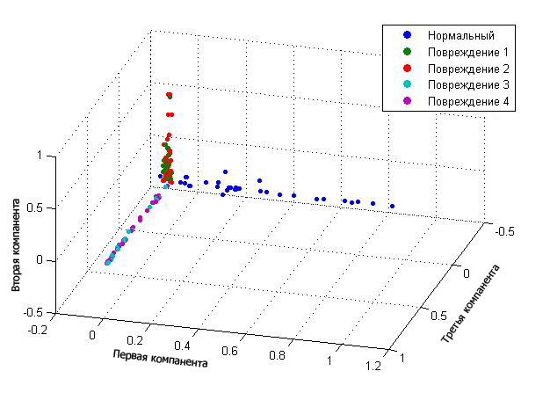

Рис. 8. Признаковые вектора экспериментальных данных

В разделе 4.2 выбирается канал передачи информации: частотный диапазон и мощность передатчика. Обоснован выбор стандартного протокола беспроводной связи – 802.15.4 / ZigBee.
В разделе 4.3 рассматривается автоматизированная беспроводная система мониторинга природно-технических объектов (АБСМ). Обосновывается периодический тип функционирования сети на уровне управления доступом, выбирается маячковый режим организации трафика данных. Устанавливаются режимы синхронизации и шифрования данных. Раскрывается структура информационной посылки. Подробно рассматриваются цели, задачи и функции АБСМ, программно-аппаратное обеспечение. Приведены данные по внедрению АБСМ на пилотных объектах.

В заключении приведены основные результаты работы, которые отражены в следующих пунктах.
1. Обоснована необходимость, разработаны принципы работы и свойства АБСМ. Система выполняет две функции: мониторинг и управление, что позволяет обеспечить ЛПР своевременной и полной информацией об объекте исследования, сформировать вектор управляющих воздействий. Данный механизм систематизирует усилия всех уровней управления и сопричастных сфер деятельности по планированию и проведению регламентных работ по мониторингу состояния искусственных сооружений на железнодорожном транспорте.
2. Разработан организационный человеко-машинный механизм оценки состояния искусственных сооружений на железнодорожном транспорте, включающий: методику экспертной системы оценивания, машинные процедуры принятия решений.
3. Систематизированы и развиты модели описания сложных динамических процессов, характеризующих динамику среды и собственно исследуемого ИС. Показаны возможность и необходимость формализации процедур принятия решений в системах мониторинга и управления ИС на основе использования аппарата теории нечетких множеств.
Это позволило повысить точность математического описания объекта и системы управления и обеспечить ее технологическую эффективность.
4. Обоснована необходимость и раскрыта сущность использования мультиагентных иммунологических систем АБСМ, а именно:
- разработан новый класс моделей интеллектуальных агентов для иммунологических мультиагентных СТМ, ориентированных на решение задач, связанных с диагностикой распределенных технических объектов;
- разработаны два новых класса интеллектуальных моделей обработки динамической информации в условиях неопределенности, позволяющих также решать задачи обучения и адаптации локальных БЗ интеллектуальных СТМ;
- разработаны наиболее важные теоретические аспекты проблемы обеспечения взаимодействия агентов верхнего уровня СТМ при решении задач распределенного мониторинга сложных технических объектов.
Решение этих вопросов обеспечивает системе защиту от внешних непрогнозируемых возмущений и внутренних поломок.

Основные положения диссертации опубликованы в работах:

Статьи в периодических научных рецензируемых изданиях, рекомендованных ВАК:

- Ададуров, С.Е. Интеллектуальная система мониторинга искусственных сооружений / С.Е. Ададуров, В.А. Шабельников // «Мир транспорта», 2009. – № 3 (27). – С. 32 – 37.
- Бутакова, М.А. Модель телекоммуникационного канала в виде системы массового обслуживания / М.А. Бутакова, В.А. Шабельников // Тезисы докладов Седьмого всероссийского симпозиума по прикладной и промышленной математике. Ч. 2. // Обзор прикладной и промышленной математики , 2006. – С.
- Шабельников, А.Н. Нейросетевые и нечетко-логические модели вре-менных процессов / А.Н. Шабельников, В.А. Шабельников // Известия ЮФУ. Технические науки. Тематический выпуск «Интеллектуальные САПР». – Таганрог: Изд-во ТТИ ЮФУ, 2007. – №2 (77). – С. 170-174.
- Шабельников, А.Н. Поиск аномалий в технических базах данных вре-менных рядов / А.Н. Шабельников, В.А. Шабельников / Известия ЮФУ. Технические науки. Тематический выпуск «Интеллектуальные САППР». – Таганрог: Изд-во ТТИ ЮФУ, 2008. – №4. – С. 167 – 173.
- Шабельников, В.А. Система мониторинга потенциально опасных объектов инфраструктуры // «Автоматика, связь, информатика», 2011. – № 3. – С.
- Шабельников, В.А. Анализ и разработка методов прогнозирования тенденций изменения грузопотока в транспортной системе / В.А. Шабельников, А.А. Сычев // Известия высших учебных заведений. Северо-Кавказский регион. Технические науки, 2007.– № . – С.
- Шабельников, В.А. Мульти-агентная искусственная иммунная система для адаптивной регистрации повреждений в распределенной сети мониторинга // Вестник ВГТУ,2011. – № 2. – С.

Другие издания:
- Бутакова, М.А. Моделирование сервера приложений на основе теории очередей и нечеткой логики средствами MATLAB и SIMULINK / М.А. Бутакова, В.А. Шабельников // Труды. Всероссийской научно-практической конференции «Транспорт – 2006». – Ростов н/Д: РГУПС, 2006. – C. 76-78.
- Шабельников, А.Н. Интеллектуальные системы распределенного мо-ниторинга на основе беспроводных сенсорных сетей с использованием системы мобильных объектов / А.Н. Шабельников, С.М. Ковалев, В.А. Шабельников // Сб. науч. трудов V-ой междунар. науч.-практ. конф. «Интегрированные модели и мягкие вычисления в искусственном интеллекте». Т.2. – город………2009. – С.
- Шабельников, В.А. Автоматизированная система управления и мониторинг состояния железнодорожных мостов / В.А. Шабельников // Актуальные проблемы развития железнодорожного транспорта. – Ростов н/Д: Рост. гос. ун-т путей сообщения, 2009. – С.
- Шабельников, В.А. Использование мобильных агентов распределенных систем контроля напряженно-деформированных состояний / В.А. Шабельников / Сборник тезисов докладов 68-й студенческой научно-практической конференции. – Ростов н/Д: Рост. гос. ун-т путей сообщения, 2009. – С. 22 – 23.
- Шабельников, В.А. Комплексная система управления рисками, задачи мониторинга на транспорте / В.А. Шабельников, Н.А. Скнарина / Первая международная научно-практическая конференция «Интеллектуальные системы на транспорте». – город, 2011.– С.
- Шабельников, В.А. Компьютерная модель для исследования кода Хэмминга / В.А. Шабельников, Н.И. Гриненко, А.А. Карякин, В.А. Кандалов // Труды РГУПС, №1, 2009. – С. 80 – 85.
- Шабельников, В.А. Нечеткая логика в управлении движением и элек-тродвигателями / В.А. Шабельников, О.М. Харсеев // Сборник тезисов докладов 65-й студенческой научно-практической конференции. – Ростов н/Д: Рост. гос. ун-т путей сообщения, 2006. – С. 31-32.
- Шабельников, В.А. Нечеткая логика в управлении электродвигателями / В.А. Шабельников // Актуальные проблемы информатики и информатизационных технологий. Материалы X Международной научно-практической конференции, город, 2006. – С.
- Шабельников, В.А. Оптимизация алгоритмов работы беспроводных сенсорных сетей мониторинга состояния железнодорожных объектов / В.А. Шабельников // Сборник тезисов докладов 67-й студенческой научно-практической конференции. – Ростов н/Д: Рост. гос. ун-т путей сообщения, 2008. – С. 17-18.
- Шабельников, В.А. Применение теории нечетких множеств при разработке беспроводных сенсорных сетей / В.А. Шабельников // Сборник тезисов докладов 67-й студенческой научно-практической конференции. – Ростов н/Д: Рост. гос. ун-т путей сообщения, 2008. – С. 15-16.
- Шабельников, В.А. Разработка беспроводной сенсорной сети для мониторинга состояния объектов / В.А. Шабельников, Д.Ю. Елисеев, В.М. Скобло // Сборник тезисов докладов 68-й студенческой научно-практической конференции. – Ростов н/Д: Рост. гос. ун-т путей сообщения, 2009. – С. 24 – 25.
- Шабельников, В.А. Разработка компьютерной модели по исследованию кодов Хэмминга / В.А. Шабельников В.А. Кандалов // Сборник тезисов докладов 66-й студенческой научно-практической конференции. – Ростов н/Д: Рост. гос. ун-т путей сообщения, 2007. – С. 7.
- Шабельников, В.А. Система мониторинга и анализа состояния искус-ственных сооружений на железнодорожном транспорте / В.А. Шабельников, А.В. Денисов, А.С. Сарьян // Молодой ученый, 2010. –№8. – С.
- Шабельников, В.А. Нечеткая логика в задачах мониторинга и управления состоянием искусственных сооружений на железнодорожном транспорте / В.А. Шабельников // Сборник научных трудов VI-й Международной научно-практической конференции «Интегрированные модели и мягкие вычисления в искусственном интеллекте». – Коломна: Физматлит, 2011. –С. 828-831

Шабельников Вадим Александрович

АВТОМАТИЗАЦИЯ ПРОЦЕССОВ МОНИТОРИНГА ОБЪЕКТОВ ЖЕЛЕЗНОДОРОЖНОЙ ИНФРАСТРУКТУРЫ НА ОСНОВЕ МУЛЬТИАГЕНТНЫХ ИММУНОЛОГИЧЕСКИХ СИСТЕМ

Автореферат
диссертации на соискание ученой степени
кандидата технических наук

Подписано в печать Формат 60×84/16.
Бумага офсетная. Печать офсетная. Усл. печ. л. 1,25.
Уч.-изд. л. 1,0. Тираж 100 экз. Заказ № .

Ростовский государственный университет путей сообщения.
Ризография РГУПС.
Адрес университета: 344038, г. Ростов н/Д, пл. им. Ростовского Стрелкового Полка Народного Ополчения, 2.

